**华科学院球队-学子学车合作方案**

1. **关于学子学车**

●朱思斌，中国地大（武汉）经管学院2014级，现已毕业两年年半。大二时，他便进入武汉驾培行业，并**建立针对大学生的优质学车平台——学子学车。**

●学子学车目前已经走过四个年头。得到了中国地质大学（武汉）的认可和支持，是**唯一入驻地大创业孵化基地的驾考机构。**

●学子学车在地大拥有很好的口碑和极高的市场占有率，从2017年开始扩大业务进入更多的高校驾培市场。比如，学子学车华师分区与圣兵爱心社、晨雨剧社等华师有影响力的优秀社团达成官方合作。

**学子学车现希望与华科各学院球队达成类似合作。**

1. **合作方式**

合作达成后，若该球队的队员在报考驾照时选择学子学车，**报名费优惠100元，同时学子学车向该球队返现，每报一人返100元。**

达成合作后，球队负责人在球队群宣传本方案，但不必也不应该强求有学车需要的队员选择学子学车。

1. **合作目的**

1.坦诚讲，学子学车当然是希望通过此方式深入华科市场，培养客户关系，做大做强。

2.华科校内外驾校众多，良莠不齐，此举可为有学车打算的队员提供多一个选择。

3.大多球队很少能得到学院的经济支持，此举为球队经费提供一个小小的来源，略尽微薄之力。

1. **学子学车华科片区收费情况**
2. 新学期（2018-2019第二学期）的收费标准：

**3月1日前报名费为2400元，队员优惠100后为2300元。**

**3月后会上涨至2800元左右。因为3月是高峰期，而车管所分配给每个驾校的每月入网指标是固定的。**

2.除了报名费，后续不会再收取任何费用。

注：补考费（如果挂科）和“模拟考”（自愿）须自己交。

3.**报名时可先交一部分，剩余部分在科目二完成后交完即可。**此举是考虑到开学初用钱的地方多，个别学生可能出现资金紧张，同时也表明不会有吃、拿、卡、要等不合理现象。

1. **学子学车华科片区训练场位置**

学子学车训练场位于**东九教学楼对面，直线距离约200米，如图所示**。之前有过报名学子学车的华科学生，他们都是选择步行至训练场。如果有较远的学生，比如西区学子，学子学车会到校内接送。而且，**体检、考试所有环节学子学车都会接送。**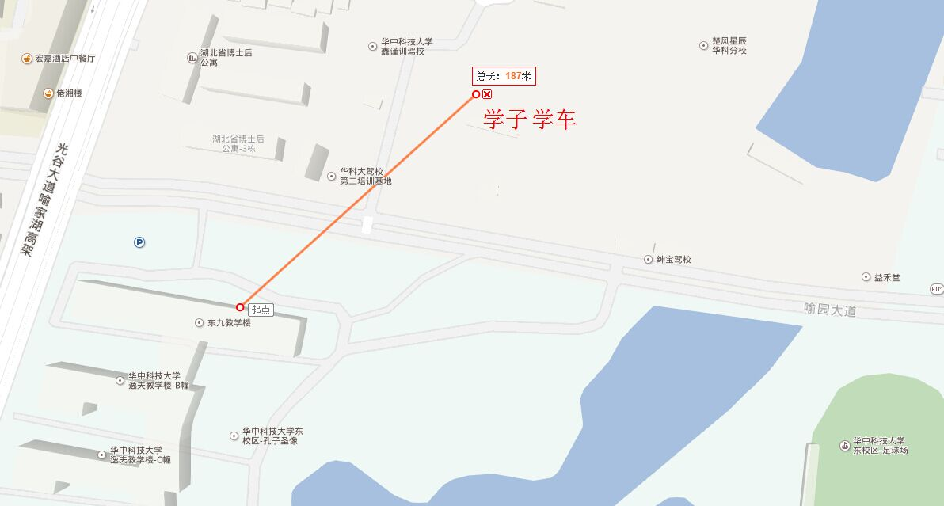

1. **说明**

●学子学车在地大可以说得上是成功的，已培养出数千名合格驾驶员。2018年开始扩大业务，开辟华科、华师、武体、武大市场。

●学子学车能成功，靠的是诚信。现进军华科市场，依旧会坚持走口碑路线，我们深知唯有此才能做得长久。